INDICO AO PODER EXECUTIVO MUNICIPAL APLICAÇÃO DE PAVIMENTAÇÃO ASFÁLTICA NA RUA 60 TRAVESSA COM A 17, DIVISA DE BAIRRO COM JARDIM VITÓRIA, MONTE LÍBANO E VILA ESMERALDA.

Em conformidade com o que estabelece o Artigo 120 do Regimento Interno da Casa, o Vereador Subscritor, depois de ouvida a Soberana e Douta manifestação do Plenário, Indico ao Executivo Municipal APLICAÇÃO DE PAVIMENTAÇÃO ASFÁLTICA NA RUA 60 TRAVESSA COM A 17, DIVISA DE BAIRRO COM JARDIM VITÓRIA, MONTE LÍBANO E VILA ESMERALDA.

JUSTIFICATIVA: Os moradores e usuários que trafegam pela Rua 60, travessa com a 17 fazendo divisa com três bairros; Jardim Vitória, Monte Líbano e Vila Esmeralda, sofrem com a situação de descaso com esse trecho da referida rua, uma vez que a mesma permanece com piso de terra gerando transtornos, tanto no período chuvoso com a lama e poeira no período de estiagem, ocasionando problemas de saúde e também prejudicando a trafegabilidade, outro motivo é melhorar a infraestrutura da nossa cidade, oferecer melhores condições de vida para a população, e também contribuir para o desenvolvimento econômico e social do local.
Conforme fotos abaixo:

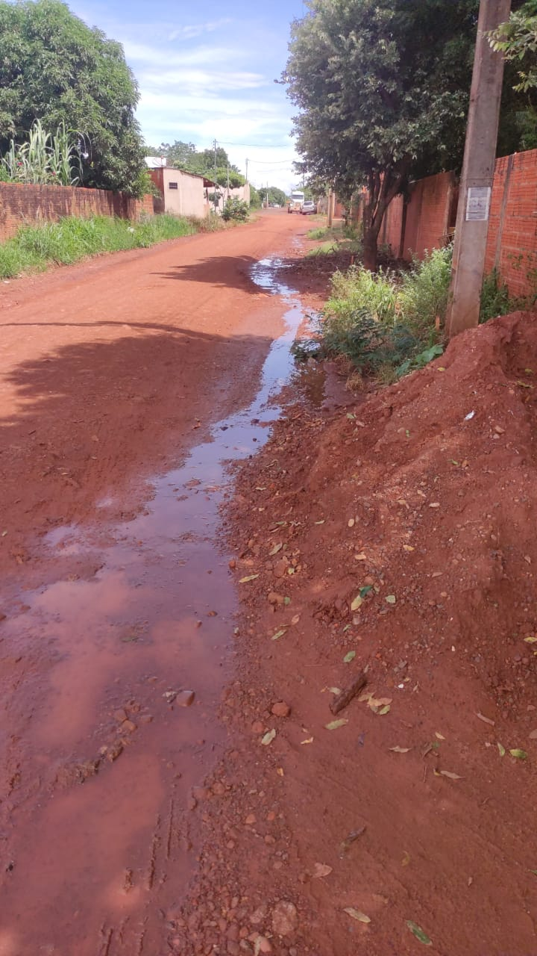

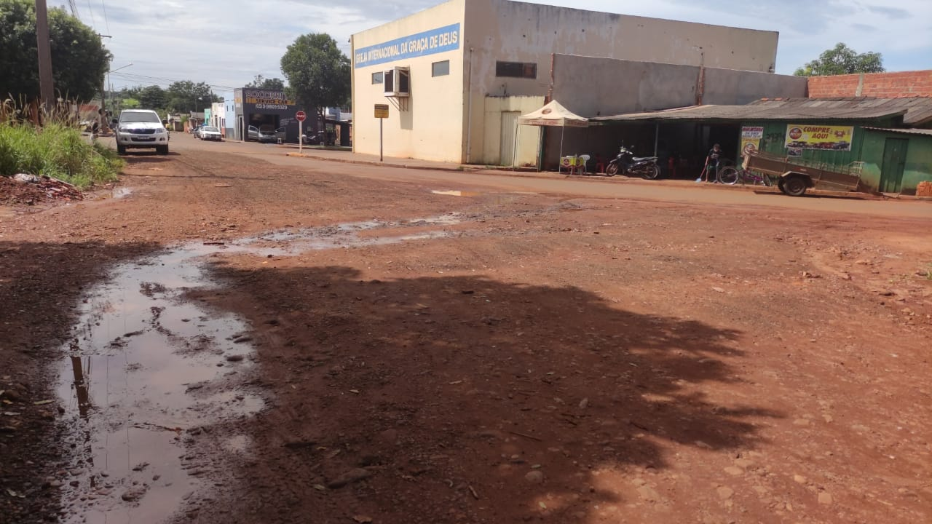

Certo de que a solicitação será atendida, aguardo e coloco-me a vossa disposição para prestar outros esclarecimentos, se necessário, ao tempo em que apresento minhas cordiais saudações.
Na oportunidade, renovo protestos de estima e consideração,
Atenciosamente,

__________________________________
VEREADOR DAVI OLIVEIRA – PSB
VICE-PRESIDENTE DA CÂMARA

